內政部警政署專案報告
反毒新利器：「綜合型毒品檢測箱」
報告單位：刑事警察局
摘要：
為落實執行政府之反毒政策，面對國內毒品濫用及毒品製造工廠案件日益增加之嚴重問題，為符合第一線緝毒人員查獲疑似毒品時，不待冗長之送驗程序，能以最即時、簡便判別之原則，在查獲毒品現場立即做初步之檢測。為符合緝毒所需，本署刑事警察局研發新式「綜合型毒品檢測箱」，除能符合實務需求，篩檢多種常見之毒品成分外，亦可應用在製毒工廠案之現場勘察。緝毒人員偵破製毒案件，能在第一時間初步判別可能之製毒原料及毒品成分，對於製毒案之偵辦，發揮很大之成效，成為製毒工廠案勘察之重要利器。

關鍵字：呈色試驗法、綜合型毒品檢測箱、製毒工廠

- 前言：
為因應國內毒品濫用、毒品製造工廠案件日益增加之嚴重問題，並符合實務偵查人員查獲疑似毒品時，不用經過實驗室的鑑定，就能以快速、簡單及方便的方法，在現場立即完成初步檢測，以打擊毒品犯罪。歷年來，第一線緝毒人員均使用「毒品簡易測試包」（呈色包）作為初步檢驗工具，以化學呈色反應之原理，反應結果呈現明顯之顏色變化，作為毒品陽性之指標，是一種簡便之初步檢驗工具。實務上所配發或購買之呈色包係針對國內常見毒品種類設計，包括海洛因、安非他命及大麻等毒品之呈色包，用於員警偵辦毒品案件或執行臨檢勤務起獲疑似毒品之不明粉末時，當場以少許樣本放入測試劑中檢驗，能即時獲知測試結果，並據以判斷後續處置作為如擴大偵辦、移送嫌犯，為員警執勤之重要輔助偵查工具。
為符合勿枉勿縱的原則，毒品查緝人員往往會使用傳統式的單一種毒品「呈色包」來進行成分初步檢測，但由於毒品種類繁多，在外觀上皆乎相似者甚眾，也有很多不同種類的毒品或藥物混合一起，形狀各自不相同，因此，單單使用一種呈色法已經無法滿足現場緝毒人員的需要。另鑑於國內目前愷他命毒品濫用重情形日益嚴重，名列毒品查緝總重量第一位。然而，目前配發之毒品呈色包並無愷他命項目，且市售類似檢驗試劑高偽陽性之不適用性，外勤同仁於查緝該毒品時面臨無檢驗試劑可用之窘境。
本局同仁為解決上述困境，自行研發評估愷他命毒品呈色法最佳化再配製測試試劑供本局勘察毒品現場實測驗證結果成效良好。經評估愷他命(Ketamine·HCl)呈色法最佳效能後並依外勤同仁需求配製國內常見之愷他命（K他命）、甲基安非他命、海洛因毒品及毒品先驅原料麻黃素等4項呈色檢測試劑，經審慎評估國內現行查緝毒品種類、改良呈色試劑及方法，創新研發出國內首見的「綜合型毒品檢測箱」，不但能落實執行政府所提倡的「反毒政策」，並符合國際潮流「減碳及節能」方向。
- 主文：
研發過程包含兩方面，為愷他命(Ketamine·HCl)呈色法最佳效能之評估及進一步進行常見藥毒物呈色法之最佳選擇法及系統化分析流程。
(一)愷他命(Ketamine·HCl)呈色法最佳效能之評估
國內外文獻有關愷他命化學呈色試驗法，針對Janovsky、Simon’s、鹼性溴化金及改良式Cobalt Thiocyanate等呈色法在三級毒品愷他命中呈現的最佳呈色效能進行評估。實務上查獲K他命型態常見為固體粉末及水溶液，以改良式Cobalt Thiocyanate呈色法運用於粉末、Ketamine水溶液及乙醇溶液時發現，其呈色低限值分別為1mg、 6 mg/ml及10 mg/ml，因此，改良式Cobalt Thiocyanate試劑不僅對固體樣品有效，對於溶液樣品亦具有不錯的效果，而此試劑對於水溶液樣品的靈敏度略高於乙醇溶液樣品。另外， Janovsky 呈色法及鹼性溴化金呈色法在與Ketamine反應呈色上均較不明顯，其中Janovsky 法之顏色會隨著時間慢慢褪去，而鹼性溴化金法則3分鐘以上才會有顏色反應，時間越久其顏色越明顯，因此二者均易造成研判上之困擾及錯誤。至於Simon’s呈色法則在Ketamine之呈色反應為陰性反應，但是若能將Simon’s試劑搭配Janovsky 試劑使用，對於降低愷他命偽陽性發生率將會有很大之助益。
經評估Janovsky、Simon’s、鹼性溴化金及改良式Cobalt Thiocyanate等呈色法在三級毒品愷他命中呈現的最佳呈色效能為主，結果發現改良式Cobalt Thiocyanate法在愷他命的呈色試驗法上具有極佳之特異性，在陰、陽性反應之色差大，因此易於判定，再加上呈色後顏色穩定及配製上容易等特性，因此對毒品查緝及勘察愷他命地下工廠時均具有很大之助益，也具有成為新一代Ketamine呈色包之潛力。
(二)常見藥毒物呈色法之最佳選擇法及系統化分析流程
經以實務常見藥毒物：MDMA、MDEA、Chloroephedrine、Heroin、Cocaine、Caffeine、NaHCO₃、DMA、MA、Ephedrine、Norephedrine、Ketamine、Acetaminophen、NaCl、Sucrose、Sodium glutamate、Crystal sugar、MDA、PMMA、Flunitrazepam（FM2）、Nitrazapam、Nimetazepam、Hydroxylimine、GHB等24種樣品，配合M. Cobalt thiocyanate、Janovsky、Marquis、Chen’s、Simon’s、FeCl₃及硝酸銀等7種呈色法，將這些常見樣品的呈色結果做一綜合性之分析，選出最佳的呈色方法，並定出一套有效的系統化分析流程，評估結果，在原料及半成品區別部分，利用M. Cobalt thiocyanate及Chen’s等呈色法則可區別Chloroephedrine、Ephedrine、Norephedrine及Hydroxylimine等成分。安非他命類部分，使用M. Cobalt thiocyanate、Chen’s、Marquis及Simon’s等呈色法則可區別MA、MDA、MDMA、MDEA及PMMA等結構相似之樣品。Ketamine與Hydroxylimine利用M. Cobalt thiocyanate、Marquis及Simon’s則可完全區別。鎮定安眠類部分，GHB對FeCl₃具有特異性呈色反應，FM2、Nitrazapam及Nimetazepam則可選用Janovsky呈色法與其他樣品區別開。Heroin則在本實驗7種呈色法之中僅對Marquis呈色法具有特異呈色反應。Cocaine則可使用Marquis及M. Cobalt thiocyanate呈色法做特異性呈色反應判別。
因此，利用呈色法之最佳選擇法及系統化分析流程，將有助於區別結構相似之毒品，更幫助第一線的毒品地下工廠勘察化學家及緝毒人員有效選擇適合的呈色法。
- 結果與討論
本局以國內主要濫用之毒品：K他命（Ketamine）、甲基安非他命（Methamphetamine）、搖頭丸（MDMA）及海洛因（Heroin）為主要檢測毒品，並加入常見製毒原料（假）麻黃素【（Pseudo）Ephedrine）】為基本檢測毒品，組合成「綜合型毒品檢測箱」，使其能應用在製毒工廠勘察及第一線緝毒人員之初步的篩檢，達到立即驗出毒（藥）物是成品、半成品、前驅原料或添加物等物質為何，再送進實驗室進行確認分析，可以說是偵查人員、勘察化學家及查緝製毒工廠案件時的新利器。
本「毒品檢測箱」組合國內常見之K他命、甲基安非他命、海洛因、搖頭丸及麻黃素等5項呈色檢測試劑，製成7瓶放置於箱內，並放入丟棄式取樣湯匙及呈色盤，在品管方面，同時教授使用者會自行調配，又定期視試劑保存期限及使用量予以更換，使用上有別於傳統之單一種毒品「呈色包」，具有增加毒品檢測之機動性、多樣化及環保效益。除了可以提升查緝效率外，還能節省實驗室鑑定的經費，對遏阻國內毒品、毒品製造工廠案件日益俱增的趨勢，有莫大助益。
為使本「綜合型毒品檢測箱」發揮更大之功效，於呈色試劑配方之選擇上，以能試用於多種毒品，因此本檢測箱不單只能呈色K他命、甲基安非他命、海洛因、搖頭丸及麻黃素等5種常見之毒品具有很高之特異性之外，而且對於具有相同呈色官能基之毒品亦同時進行初步呈色反應，例如古柯鹼（Cocaine）、鹽酸羥亞胺（Hydroxylimine）、甲氧基甲基安非他命（PMMA）及二甲基安非他命（DMA）等毒品，這些毒品間亦可再進行交叉比確認之功效，為多樣毒品做最有利初步檢測及分類，發揮本「綜合型毒品檢測箱」之最大效益及便利。
「毒品檢測箱」自從正式運用以來，本局多次運用「綜合型毒品檢測箱」於製毒工廠之勘察任務，如蘆洲分局破獲張○華等人製毒案、三峽分局破獲之符○幃等人製毒案案、虎尾分局破獲秦○雲製毒案，另於本局三隊偵辦馬來西亞「阿倫」販毒集團案件，在第一時間協助查緝人員有效確認出愷他命毒品成分，直接幫助後續查扣毒品及逮捕犯嫌，成功達成漂亮的國際合作、交流出擊的任務，讓國人的健康與生命，獲得維護及保障，也發揮治安第一的完美使命。
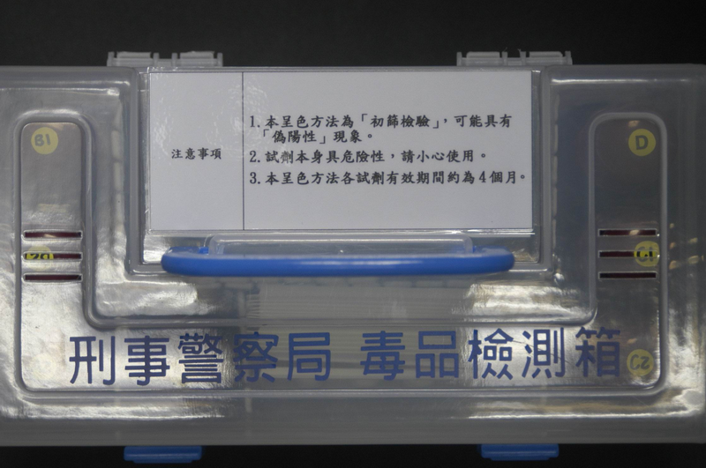
相片1：毒品檢測箱之外觀

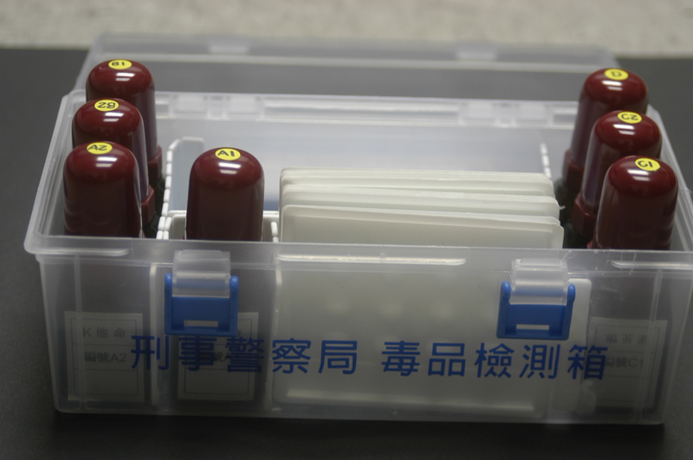
相片2：毒品檢測箱之內部陳設

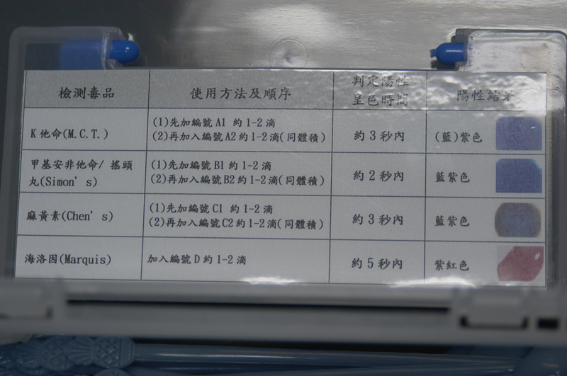
相片3：毒品檢測箱內以標示及呈色結果

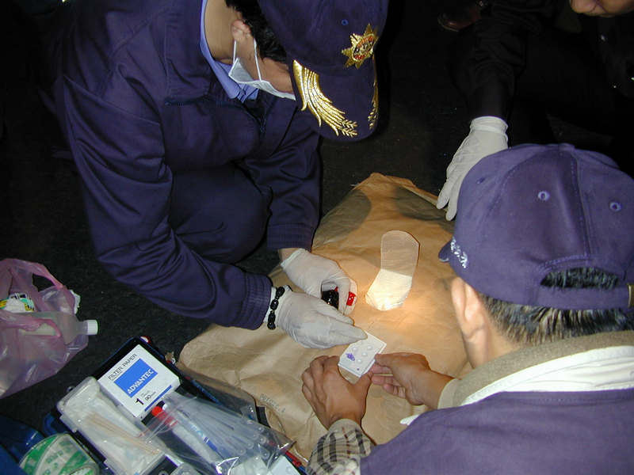
相片4：毒品檢測箱運用於本局三隊一組偵辦馬來西亞「阿倫」販毒集團案件
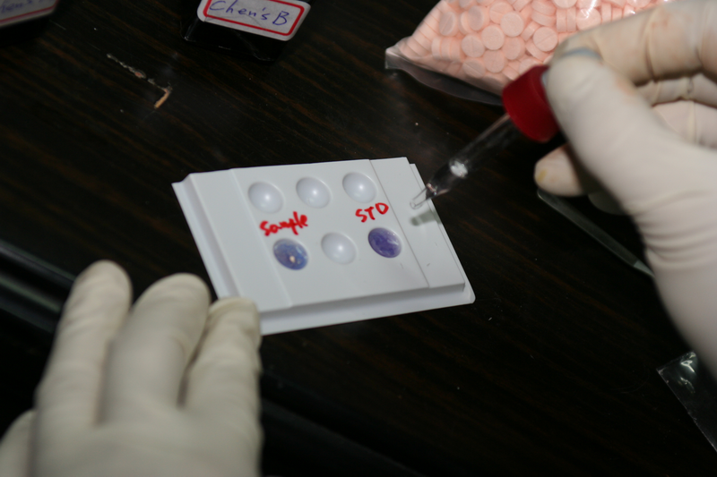
相片5：毒品檢測箱運用於製毒工廠勘察

